ConTags
magányosHarco$
Horváth István
Felkészítő tanár: Esztelecki Péter
Bolyai Tehetséggondozó Gimnázium és Kollégium, Zenta
- Bevezetés
Akik gyakran bővítik új névjegyekkel telefonjaik névjegyzékét, sokszor előfordul velük, hogy olyan személy hívja őket, aki a névjegyzékükben szerepel, viszont a képernyőn megjelenő adatok alapján nem ismeri fel, hogy éppen ki hívja. Ha sok új névjegyet adunk hozzá telefonunk névjegyzékéhez egy idő után megtörténik velünk az, hogy nem tudunk köztük különbséget tenni, vagy nem találjuk a kívánt névjegyet. Ez gyakran annak köszönhető, hogy a beépített névjegykezelőkben kevés információt tárolhatunk el egy névjegyről. Ha pedig egy ingyenes letölthető alkalmazással szeretnénk orvosolni a helyzetet csak olyan alkalmazásokat találunk, melyek lassúak vagy tele vannak hirdetésekkel.
- Hogyan működik a ConTags és milyen megoldásokat találtam a problémákra?
Az előbb említett problémákra a ConTags olyan megoldást talált, hogy egy névjegyhez „tageket” azaz plusz tulajdonságokat is hozzáadhatunk. Egy névjegyhez bármennyi taget hozzáadhatunk, ami bármilyen szöveget tartalmazhat. így egyszerűen megtalálhatjuk névjegyeinket akkor is, ha több ezer közül kell keresnünk. Amikor előszőr A ConTagsben kereshetünk a névjegyek között bármilyen megadott információ alapján, sőt akkor is megtalálhatjuk a kívánt névjegyet, ha a keresőbe beírt szöveget csak tartalmazza a találat. Híváskor, ha a névjegy szerepel a ConTags névjegylistájába az összes megadott adat, az utolsó hívás dátuma és az utolsó a hívó személytől érkezett üzenet megjelenik egy listán, így sokkal könnyebb dolgunk van, ha kevésbé ismerjük azt a bizonyos személyt és rég beszéltünk vele
- Az alkalmazás funkciói
  - Szinkronizálás a meglévő névjegyekkel
A ConTags lehetőséget nyújt az első indításkor két gombnyomással az összes telefonban szereplő névjegyet hozzáadni a ConTags névjegylistájához. Ezt a funkciót később is elérhetjük a beállításokból. A már hozzáadott telefonszámokat már nem fogja megjeleníteni a hibák elkerülése érdekében.
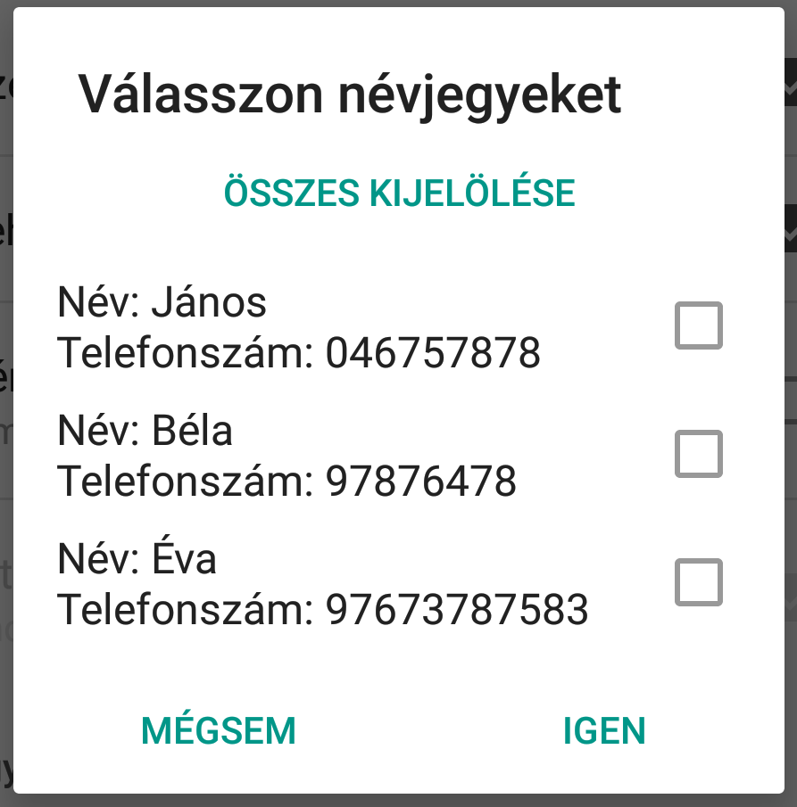
1. ábra: A meglévő névjegyek hozzáadása
  - Új névjegy és névjegyek szerkesztés
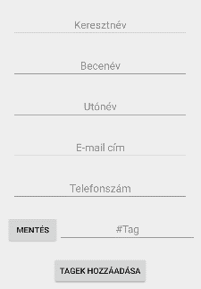
Az alkalmazásban adhatunk hozzá új névjegyeket és szerkeszthetjük őket. Ilyenkor adhatjuk hozzá a tageket is, amik bármilyen szöveget tartalmaznak. Egy névjegyhez hozzárendelhetünk bármennyi taget.
2. ábra: Új névjegy hozzáadása vagy szerkesztése

  - Tagek hozzáadása egy névjegyhez
Névjegyek hozzáadásakor vagy szerkesztésekor lehetőségünk van új taget hozzáadni emellett a régebben hozzáadott szövegeket is hozzárendelhetjük egy névjegyhez. Mindezt egy felugró lista segítségével tehetjük meg.
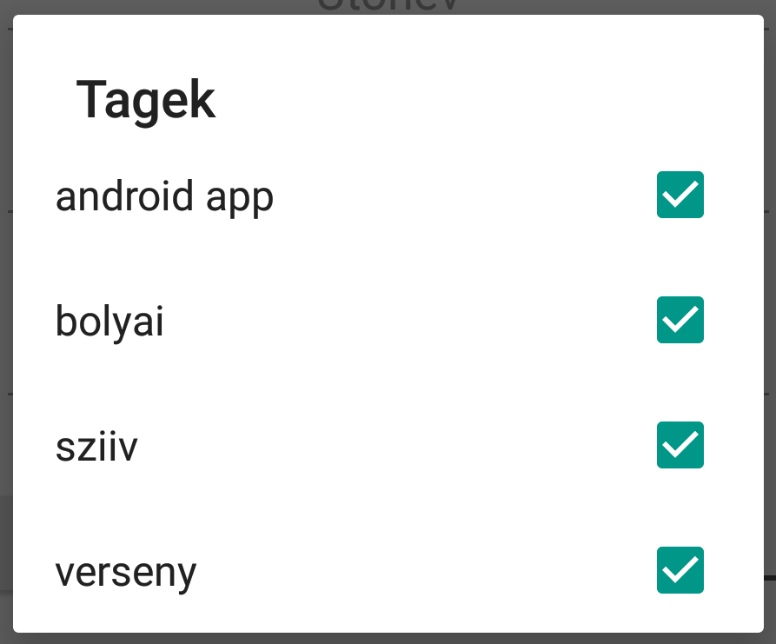
3. ábra: Tagek kiválasztása
  - Műveletek egy névjeggyel
Mint bármelyik névjegykezelőben a ConTagsban is a megadott adatoktól függően minden általános funkció elérhető(Hívás, SMS-küldése, E-mail írása), a beépített alkalmazásokkal együttműködve.
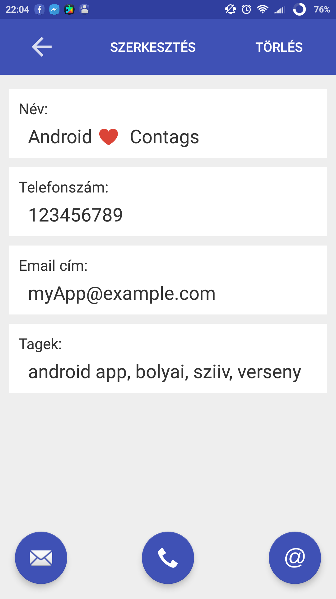
4. ábra: Névjegyek megtekintése és műveletek elvégzése

  - Keresés a névjegyek között
Kereséskor bármilyen megadott szövegben kereshetünk, viszont szűkíthetjük a keresés területét a beállításokban (Név, E-mail cím, telefonszám vagy tagek alapján). A találatok egy listán jelennek meg, először csak a felhasználó neve, viszont ha rákattintunk a listára, akkor minden adat megjelenik a névjegyről.
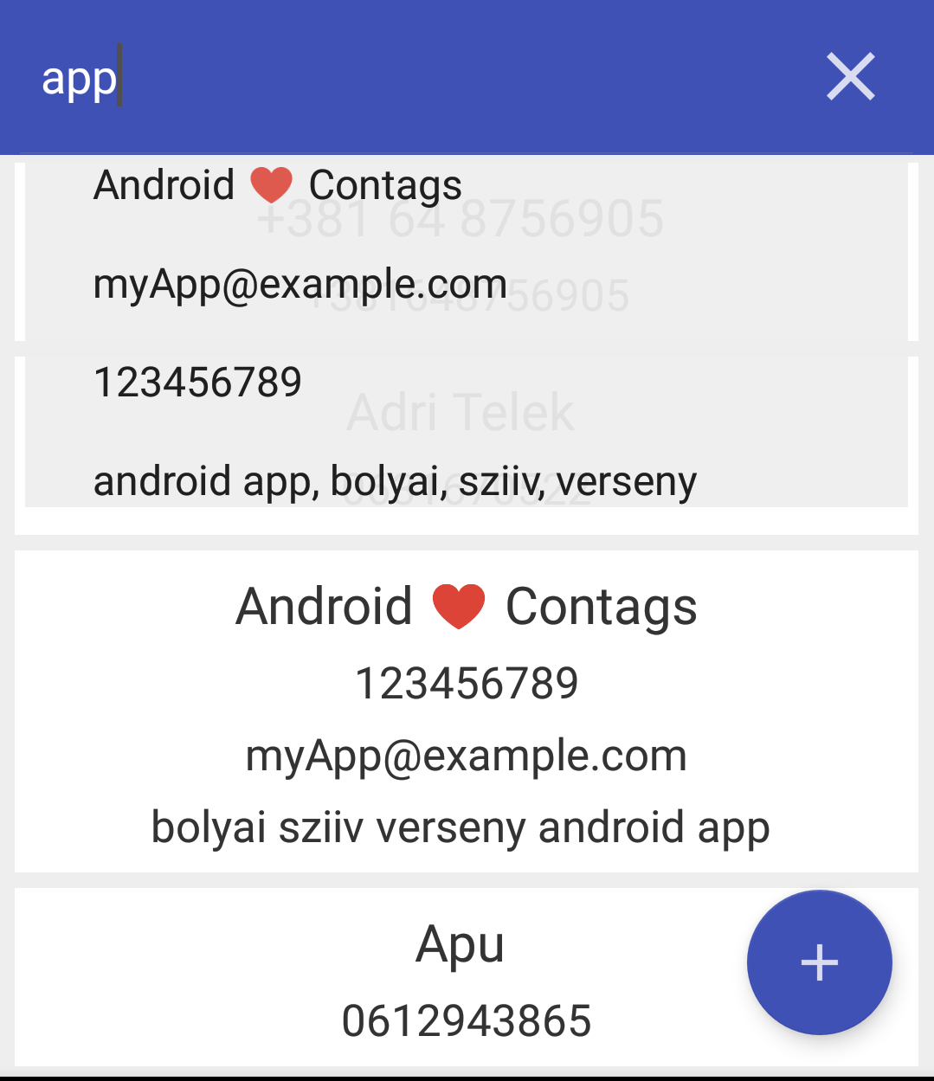
5. ábra: Keresés a névjegyek között
  - Bejövő hívás
Bejövő híváskor, ha ismert a névjegy egy gomb jelenik meg a képernyőn. Ha a gombra rákattintunk minden megadott információ megjelenik az adott névjegyről többek közt megjelenik az utolsó bejövő üzenet a személytől és az utolsó hívás dátuma. Hívás után az alkalmazás megkérdezi, hogy szeretnénk-e szerkeszteni, vagy ha ismeretlen a névjegy hozzáadni a névjegylistához.
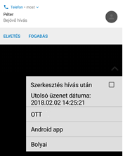
6. ábra: A bejövő híváskor megjelenő lista

- Az alkalmazásról
Az alkalmazás Android Studio-ban főként Java nyelvben íródott viszont szerepel egy kevés XML és SQLite is a kódban. A forráskód több mint 6000 sor kódot tartalmaz. Az alkalmazás kevés helyet foglal több ezer névjeggyel is. Kevés erőforrást igényel futás közben és nem terheli az akkumulátort. Android 4.0-tól támogatott minden androidos okostelefonon.

- Miért válassza a ConTagsot?
Az alkalmazás nem tartalmaz reklámokat és a felhasználótól függően nem osztja meg harmadik féllel az adatokat (A lista megjelenését le lehet tiltani). Az alkalmazás az ismerőseim használják és megvannak vele elégedve. A ConTags egy megbízható asszisztens a hívásokkor a mindennapokban.

